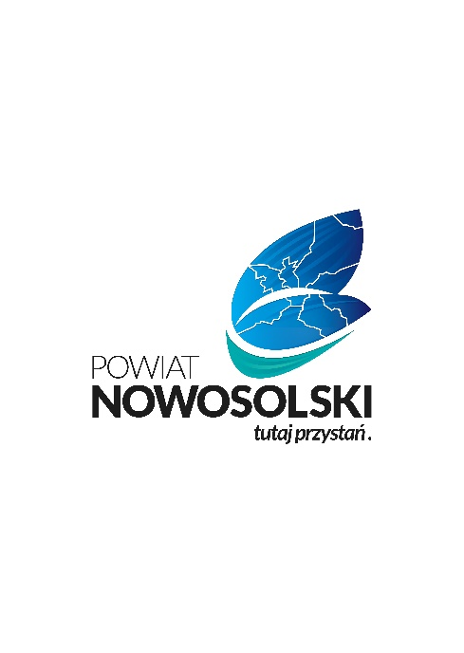

2025 rok
Nieodpłatna pomoc prawna,
Nieodpłatne poradnictwo obywatelskie
Punkt porad | Godziny przyjęć | Porad udziela
NIEODPŁATNA POMOC PRAWNA
Kożuchów  Zespół Szkół Ponadgimnazjalnych Nr 5  Ul. 22 Lipca 5, wejście A  Nowe Miasteczko  Gminny Ośrodek Kultury  ul. Kościuszki 2 | Poniedziałek 14:00 - 18:00  Wtorek 14:00 - 18:00  Środa 12:00 - 16:00  Czwartek 8:00 -12:00  Dyżur telefoniczny adwokata – doradcy obywatelskiego - poniedziałek w godz. 12:00-13:00, tel. 515 856 516  Piątek 15:00 – 19:00 | Adwokaci Stowarzyszenia Wspierania Aktywności Obywatelskiej „CIVIS SUM” w Zielonej Górze, Aleja Niepodległości 7a/5
Nowa Sól  Poradnia Psychologiczno Pedagogiczna  ul. Piłsudskiego 65 | Poniedziałek 13:00 - 17:00  Dyżur obsługiwany przez adwokata z uprawnieniami MEDIATORA  Wtorek 13:00 - 17:00  Środa 13:00 - 17:00  Dyżur obsługiwany przez adwokata z uprawnieniami MEDIATORA  Czwartek 8:00 – 12:00  Piątek 8:00 - 12:00 | Radcy Prawni i Adwokaci
NIEODPŁATNE PORADNICTWO OBYWATELSKIE
Gmina Bytom Odrzański  Urząd Miejski  Ul. Rynek 1 | Poniedziałek 12:00 - 16:00  Wtorek 14:00 - 18:00 | Adwokaci Stowarzyszenia Wspierania Aktywności Obywatelskiej „CIVIS SUM” w Zielonej Górze, Aleja Niepodległości 7a/5
Nowa Sól  Poradnia Psychologiczno Pedagogiczna  ul. Piłsudskiego 65 | Środa 8:00 - 12:00  Czwartek 13:00-17:00  Piątek 13:00 -17:00  Dyżur obsługiwany przez adwokata z uprawnieniami MEDIATORA | Adwokaci Stowarzyszenia Wspierania Aktywności Obywatelskiej „CIVIS SUM” w Zielonej Górze, Aleja Niepodległości 7a/5
Informacja i zapisy na poradę we wtorki, środy i czwartki w godz. 10.00-13.30, tel. 790 227 119
W dni ustawowo wolne od pracy Punkty nie pracują

